BỘ GIÁO DỤC VÀ ĐÀO TẠO

**TRƯỜNG ĐẠI HỌC SƯ PHẠM KỸ THUẬT TP. HỒ CHÍ MINH**

___________________

**KHOA CƠ KHÍ CHẾ TẠO MÁY**



**ĐỒ ÁN TỐT NGHIỆP**

***Đề tài: “*Thiết bị hỗ trợ theo dõi trạng thái cầu thủ trên sân bóng”**

Giảng viên hướng dẫn: **Th.S TRẦN THỤY UYÊN PHƯƠNG**

Sinh viên thực hiện: **VÕ CÔNG THỨC**

MSSV: 19146272

**NGUYỄN NHẬT TIẾN**

MSSV: 19146273

**HỒ BẢO TRÂN**

MSSV: 19146280

**Tp. Hồ Chí Minh, tháng 07/2023**

1. **GIỚI THIỆU**
   1. **Tổng quan về lý do chọn đề tài**

Hiện nay trên thế giới, các đội bóng lớn của các nước lớn đã và đang sử dụng phổ biến thiết bị Electronic Performance and Tracking System (viết tắt EPTS: tạm dịch Hệ thống theo dõi và hiệu suất điện tử) do các công ty lớn về thể thao như Catapult cung cấp. Như đã thấy trên ảnh thì CLB Barcalona đã sử dụng thiết bị từ thời Messi và Neymar còn ở đội bóng, tuy nhiên ở VN thì chỉ mới được biết đến và sử dụng gần đây vào Seagame 31. Về tính thương mại thì ở VN chưa có vì còn nhập thiết bị từ nước ngoài về. Vì vậy chúng em chọn đề tài này để nghiên cứu và phát triển thiết bị này ở VN với mục tiêu có thể sản xuất ra được sản phẩm.

* 1. **Mục tiêu nghiên cứu của đề tài**

Nghiên cứu các sản phẩm thương mại đang được các đội bóng lớn sử dụng trên thế giới. Tiến hành thiết kế mô hình sản phẩm có chức năng cơ bản và độ ổn định cao so với sản phẩm thực tế. Phân tích và xử lý dữ liệu thu thập từ cảm biến. Thiết kế giao diện hiển thị và thống kê dữ liệu

* 1. .**Đối tượng và phạm vi nghiên cứu**
     1. **Đối tượng nghiên cứu**
* Tập trung vào việc theo dõi và đánh giá hiệu suất của vận động viên trên sân bóng, Bao gồm việc đo lường tốc độ, khoảng cách và nhịp tim.
* Nghiên cứu về việc huấn luyện viên có thể sử dụng dữ liệu và phân tích để hiểu rõ hơn về hiệu suất, sự mệt mỏi và phục hồi của vận động viên.
* Các công nghệ hỗ trợ và thu thập dữ liệu từ các cảm biến.
  + 1. **Phạm vi nghiên cứu**

Đề tài tập trung nghiên cứu phương pháp đo nhịp tim, vận tốc và quãng đường người dùng di chuyển. Đề tài chủ yếu thiết kế phần cứng bao gồm bộ xử lí và cảm biến, cùng với phần mềm Web. Phạm vi nghiên cứu giới hạn ở mô hình cơ bản đo và hiển thị trạng thái tim, vận tốc, quãng đường với bộ xử lí tiêu thụ công suất thấp.

* 1. **Phương pháp nghiên cứu**
* Tìm hiểu nhu cầu, sự cấp thiết của đề tài trong thực tế, tham khảo các sản phẩm hoặc giải pháp đã có hiện nay.
* Thu thập tài liệu, tìm hiểu nghiên cứu phương pháp đo nhịp tim, vận tốc và quãng đường.
* Tìm hiểu các thiết bị vòng tay với chức năng đo nhịp tim và đồng hồ thông minh đo được GPS để áp dụng vào sản phẩm.
* Thiết kế, nghiên cứu cách bố trí các cảm biến và bộ xử lí để lắp đặt trên cơ thể một cách hợp lí.
* Thu thập xử lý dữ liệu đưa về từ cảm biến, truyền dữ liệu qua giao tiếp Wifi.
* Xây dựng phần mềm trang Web để theo dõi.

1. **CƠ SỞ LÝ THUYẾT**
   1. **Ứng dụng Kalman Filter vào lọc dữ liệu**

Nghiên cứu cho thấy, các bộ thu GPS khác nhau tạo ra lỗi khác nhau do tòa nhà, cây lớn, thời tiết và cấu hình vệ tinh. Giải pháp phổ biến là sử dụng bộ lọc Kalman để định vị và giảm nhiễu. Cảm biến gia tốc giúp đo gia tốc và góc. Bộ lọc Kalman ước tính trạng thái và cập nhật nó thời gian thực qua Dự đoán và Điều chỉnh.

Mục tiêu của bộ lọc Kalman là ước tính xác suất của trạng thái và cập nhật nó trong thời gian thực, sử dụng hai bước: Prediction và Correction, tạm dịch là Dự đoán và Điều chỉnh.

* 1. **Bộ lọc low pass**

.

**Ứng dụng của bộ lọc với đề tài**

Ứng dụng của bộ lọc low pass đối với đề tài của nhóm chính là loại bỏ nhiễu không mong muốn từ việc cử động cơ bắp và các tín hiệu khác không mong muốn để từ đó cải thiện độ chính xác và đáng tin cậy trong việc đo lường nhịp tim, làm tín hiệu tim trở nên sạch hơn cung cấp cơ sở ổn định cho việc theo dõi và phân tích nhịp tim.

* 1. **Sử dụng công thức haversine để tính khoảng cách dựa theo kinh độ, vĩ độ**

Công thức Haversine được biểu diễn như sau:

$haversine\left(d\right)= \sin^{2}\left(\frac{∆φ}{2}\right)+\cos\left(φ_{1}\right)*\cos\left(φ_{2}\right)*\sin^{2}\left(\frac{∆λ}{2}\right)$ (2.25)

Trong đó:

* Haversine(d) là giá trị haversine của khoảng cách d
* $∆φ$ là hiệu giữa vĩ độ của 2 điểm ${(φ}_{1}-φ_{2})$
* $∆λ$ là hiệu giữa kinh độ của 2 điểm $(λ_{1}- λ_{2})$
* $φ_{1}$ và $φ_{2}$ là vĩ độ của 2 điểm
* $λ_{1}$ và $λ_{2}$ là kinh độ của 2 điểm
* $\sin^{2}\left(x\right)$ và $\cos\left(x\right)$ đều là các hàm trigonometric

Sau khi tính được giá trị haversine, khoảng cách d giữa hai điểm có thể được tính bằng cách sử dụng công thức sau:

$d=2*r*\arcsin\left(sqrt\left(haversine\left(d\right)\right)\right)$

**CHƯƠNG 3 : THIẾT KẾ BỘ CẢM BIẾN VÀ XÂY DỰNG SẢN PHẨM**

* 1. **Quy trình thiết kế thiết bị**

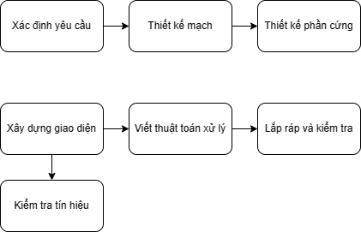

Sơ đồ 3.1: Quy trình thiết kế thiết bị

* 1. **Sơ đồ khối chức năng phần cứng**

Thông qua việc tìm hiểu, nhóm đã nghiên cứu và thiết kế ra hệ thống, từ đó thu được sơ đồ khối mô phỏng khái quát các khối chính trong hệ thống như sau:

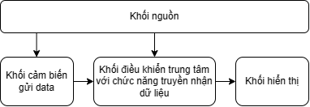

Sơ đồ 3.2: Sơ đồ khối chức năng hệ thống

* 1. **Phương hướng và giải pháp thực hiện**

Đề tài nhóm nhằm phát triển hệ thống nhỏ gọn có thể lắp đặt trên cơ thể con người, không gây vướng víu khi vận động mạnh. Nhóm chọn bo mạch Raspberry Pi Zero 2W với tính năng truyền dữ liệu wireless và kích thước nhỏ. Cảm biến GPS U-Blox Neo-M8N-0-10 được chọn để xác định vị trí và quỹ đạo di chuyển. Sử dụng cảm biến gia tốc MPU-9250 phổ biến và chính xác để đo vận tốc di chuyển của cầu thủ. Mục tiêu là thu thập dữ liệu tin cậy về hoạt động vận động trong các hoạt động thể thao, giúp tối ưu hóa hiệu suất và đảm bảo tính an toàn cho người dùng.

* + 1. **Phương án chọn cảm biến nhịp tim**

Nhóm đã chọn cảm biến điện tim AD8232 cho độ chính xác cao và sử dụng module ADS1115 để chuyển đổi tín hiệu analog sang digital cho Raspberry Pi. Pin sạc 18650 cung cấp nguồn cho thiết bị trong khoảng 1h30p. Cảm biến GPS NEO M8n của Ublox nhận tín hiệu từ vệ tinh và gửi dữ liệu về Raspberry Pi qua giao tiếp UART.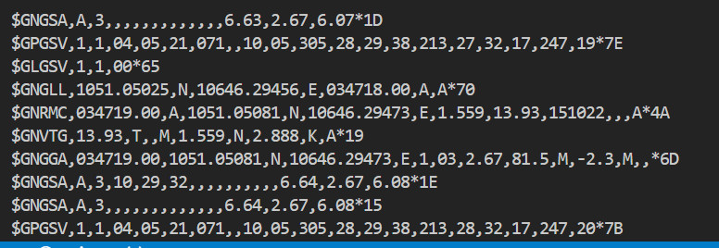

Hình 3.12: Dữ liệu thô thu được trực tiếp từ cảm biến

Tuy nhiên, từ dữ liệu thô nhận được và mục tiêu của đề tài nên ta chỉ cần chú ý đến dòng *$GNGGA*

**1051.05081, N:** Latitude

**10646.29473, E:** Longtitude

* + 1. **Phương án thiết kế mạch PCB trong đề tài**

Để tối ưu không gian cho việc đặt linh kiện thì nhóm chọn thiết kế kiểu mạch PCB 2 lớp:

|  |  |
| --- | --- |
|   *Hình 3.17: PCB 2 lớp mặt trước* |   *Hình 3.18: PCB 2 lớp mặt sau* |

- Nhỏ gọn với kích thước là 77.5 mm x 70 mm.

- Do được thiết kế hai lớp nên độ dày sẽ tăng gấp đôi là 77.5 mm x 70 mm x 4mm.

* 1. **Phương án thiết kế lắp đặt lên người cầu thủ**
     1. **Lựa chọn mẫu áo để lắp đặt thiết bị**

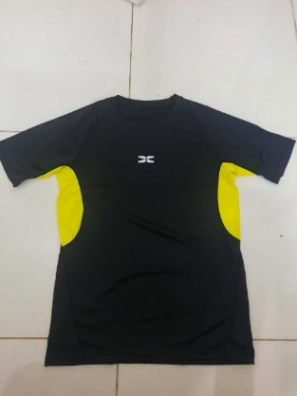

Hình 3.20: Áo cho cầu thủ

Chúng tôi cũng sẽ đặt hộp có chứa mạch PCB vào sau gáy cầu thủ để giúp sản phẩm có tính thẩm mỹ hơn linh động, ít vướng víu hơn so với đặt ở đằng trước ngực.

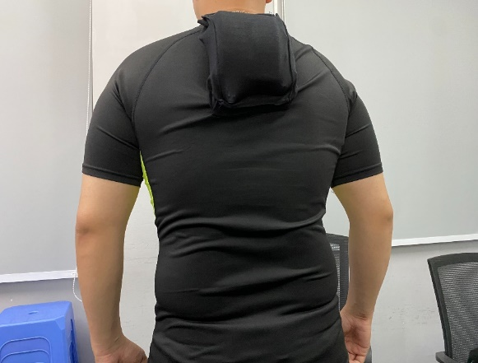

Hình 3.22: Áo đã được gắn thiết bị và được mặc trên người cầu thủ

* + 1. **Phương án thiết kế hộp đựng mạch PCB**

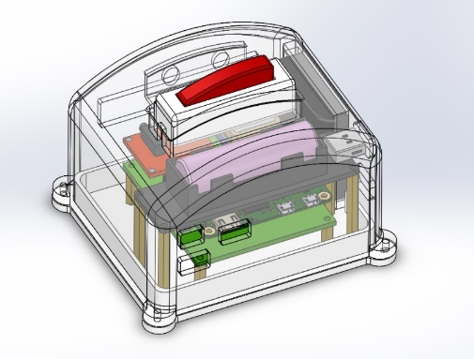

Hình 3.24: Phương án thiết kế hộp cuối cùng

Kích thước là 11 cm x 8 x 7 cm

Trên thân áo sẽ được may sẵn một chiếc túi và khi sử dụng thì chúng ta sẽ bỏ thiết bị vào chiếc túi khi không còn sử dụng nữa sẽ được tháo ra bằng các lấy thiết bị ra khỏi túi.

1. **PHƯƠNG PHÁP PHÂN TÍCH VÀ XỬ LÝ DỮ LIỆU**
   1. **Sơ đồ xử lý dữ liệu**

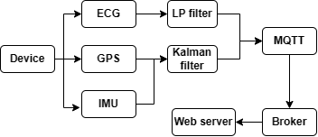

Sơ đồ 4.1: Sơ đồ xử lý dữ liệu

* 1. **Cảm biến GPS trước và sau khi qua bộ lọc Kalman**

Bảng 4.1: Bảng Tín hiệu GPS trước và sau khi lọc bộ lọc Kalman

|  |  |  |  |  |
| --- | --- | --- | --- | --- |
|  | ***Trước khi qua bộ lọc Kalman*** | | ***Sau khi qua bộ lọc Kalman*** | |
|  | |  | |

**Kết luận:**

Với cùng một quãng đường thẳng 50m. Sau khi qua bộ lọc Kalman, tín hiệu GPS trả về chính xác hơn, đường đi thẳng đều hơn.

Quãng đường hình chữ nhật ở sân vận động cũng thẳng đều hơn so với việc bị nhảy vị trí khi chưa có bộ lọc Kalman.

* 1. **Hệ thống giám sát và thu nhập dữ liệu cầu thủ qua web server**

**Giao diện web:**

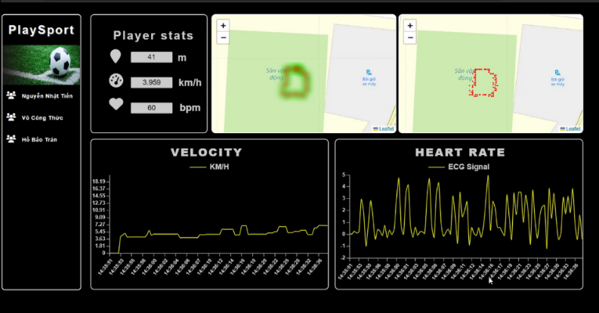

Hình 4.2: Giao diện website

Giao diện web hiển thị dữ liệu cảm biến vận tốc, tín hiệu điện tim dưới dạng đồ thị thời gian thực, vùng bản đồ đường di chuyển và thông tin cơ bản như quãng đường, vận tốc và nhịp tim cầu thủ.

Để tính nhịp tim của cầu thủ, nhóm sử dụng phương pháp 6s (six second method). Bằng cách đếm số đỉnh R trong 6 giây từ tín hiệu điện tim và nhân cho 10, ta có được số nhịp tim trên phút (BPM).

BPM= $\sum_{0}^{6}{R_{QRS}}$ x10

Giao diện web thống kê chỉ số các cầu thủ sau các trận đấu:

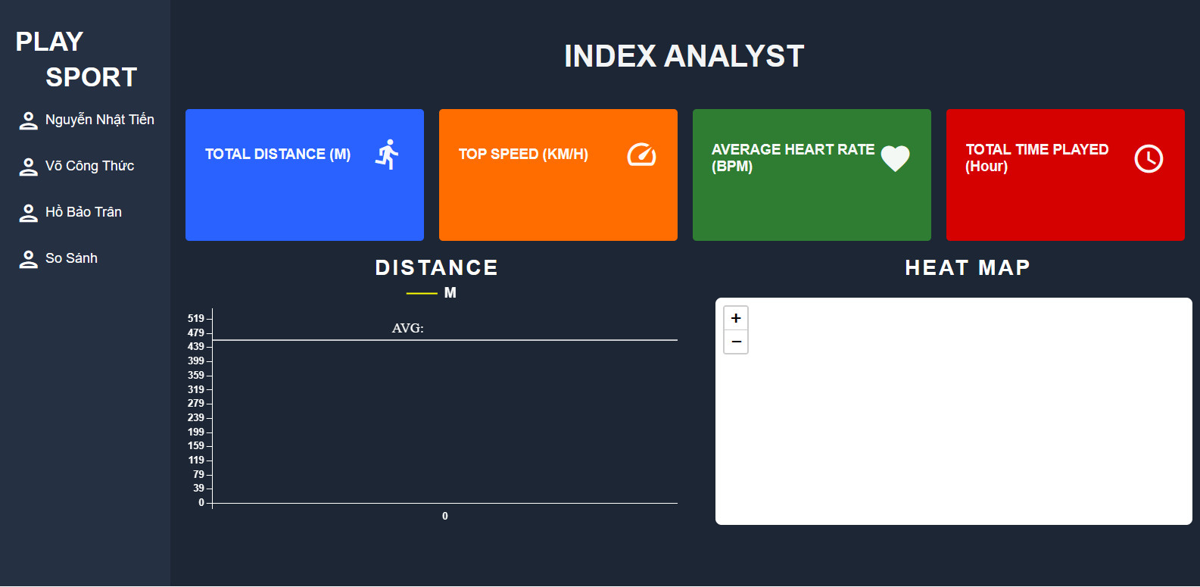

Hình 4.4: Giao diện website thống kê

Giao diện thống kê cầu thủ gồm các chỉ số: tổng quãng đường di chuyển (Km), vận tốc cao nhất (Km/h), nhịp tim trung bình (BPM), tổng thời gian hoạt động (giờ), quãng đường trung bình trong 5 trận gần nhất (Km) và bản đồ nhiệt hiển thị vị trí di chuyển trên sân.

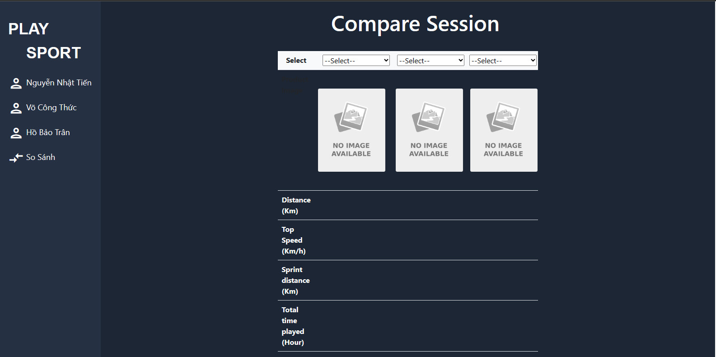

Hình 4.5: Giao diện so sánh dữ liệu sau thi đấu của các cầu thủ

Dữ liệu sau trận đấu gồm tổng quãng đường đi, vận tốc tối đa, khoảng cách chạy nước rút và tổng thời gian hoạt động dùng để so sánh và đưa ra chiến thuật cho từng cầu thủ trong các trận đấu tiếp theo. Dữ liệu được truyền và xử lí nhanh chóng, chính xác qua web, nhưng có thể gặp sự cố với đường truyền internet hoặc hệ thống server

1. **THỰC NGHIỆM VÀ ĐÁNH GIÁ ĐỀ TÀI**
   1. **Thực nghiệm**

***Tiến hành đeo thiết bị:***

Khi sử dụng thiết bị, đặc biệt là đo cảm biến nhịp tim cần sử dụng miếng dán điện cực dán vào 3 vị trí trên cơ thể để có thể đo được tín hiệu nhịp tim trả về.

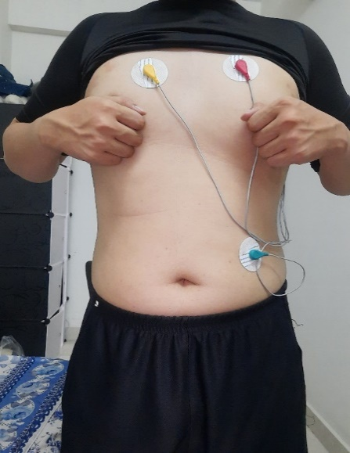

Hình 5.2: Đặt miếng dán điện cực lên cơ thể thực tế

***Tiến hành thực nghiệm độ chính xác của GPS :***

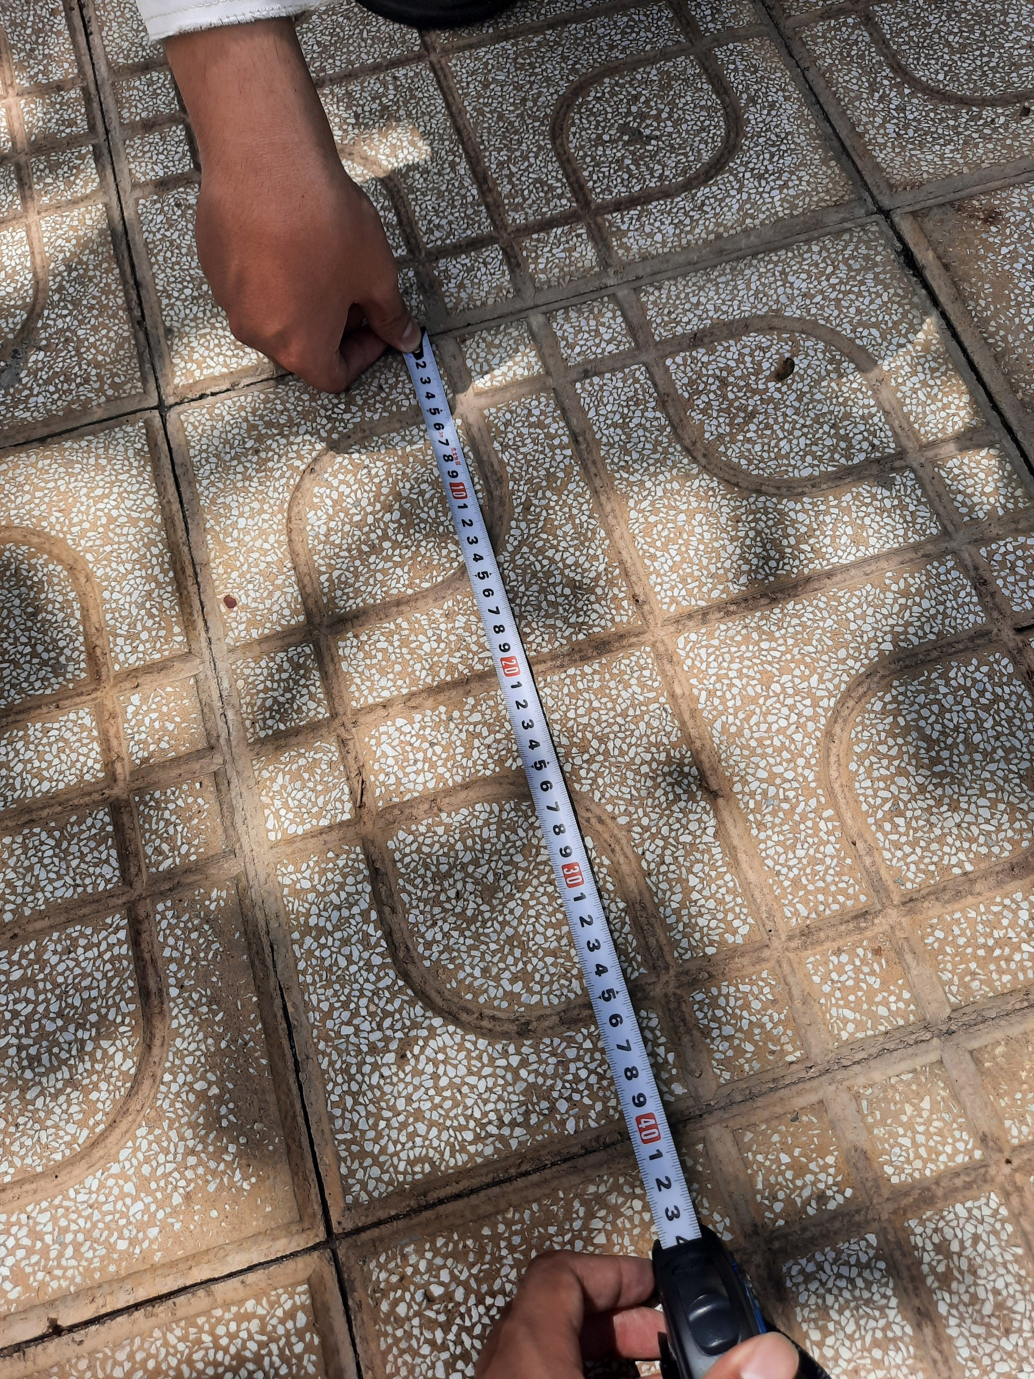

Hình 5.3: Kích thước đo một ô gạch

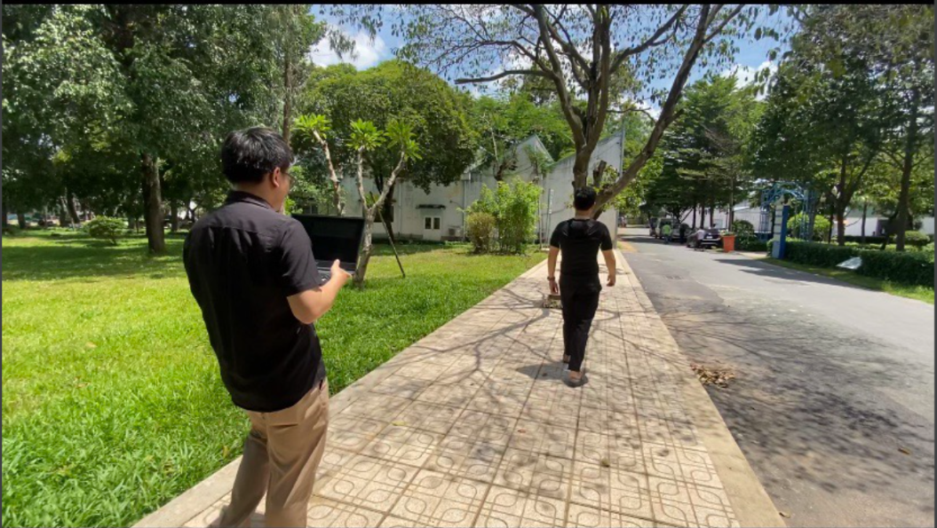

Hình 5.4: Quãng đường thực nghiệm

Nhóm thực nghiệm độ chính xác cảm biến GPS trong định vị và tính quãng đường. Đặt GPS ở sân gạch đối diện khu E. Đo mỗi ô gạch 40cm, 125 ô = 50m. Di chuyển 50m, so sánh số ô tính toán (125) và số ô thực tế để đánh giá độ chính xác.

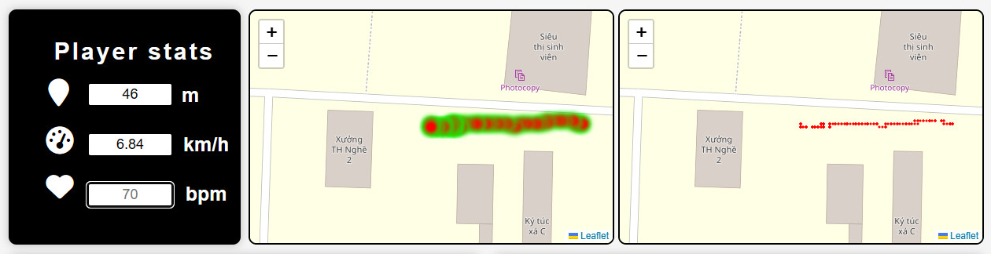

Hình 5.5: Thực nghiệm độ chính xác của GPS lần 1

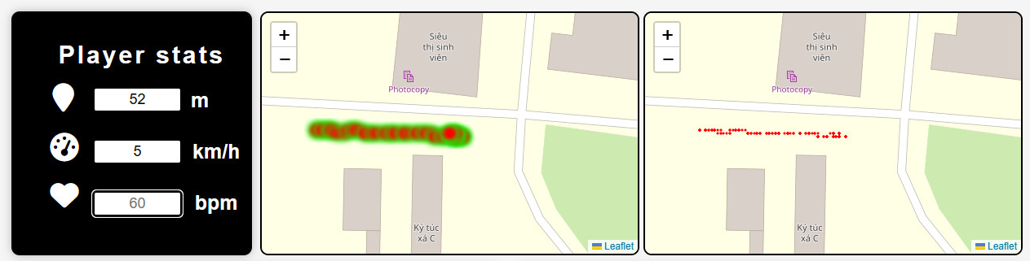

Hình 5.6: Thực nghiệm độ chính xác của GPS lần 2

Sau 6 lần thực nghiệm với quãng đường 50m thì nhóm đã thu được kết quả như sau:

Bảng 5.1: Bảng thống kê giá trị GPS đo được sau 6 lần thực nghiệm

|  |  |  |
| --- | --- | --- |
| ***STT*** | ***Quãng đường đo được (m)*** | ***Độ chính xác (%)*** |
| 1 | 46 | 92 |
| 2 | 52 | 104 |
| 3 | 58 | 116 |
| 4 | 46 | 92 |
| 5 | 49 | 98 |
| 6 | 54 | 108 |
| ***Trung bình cộng*** | 50,83 | 101,67 |

**Kết luận:** Qua số liệu trong bảng trên ta thấy được sai số trung bình là 0.83m < 1m đồng nghĩa với độ chính xác của cảm biến GPS cao và đáng tin cậy.

***Thông số kiểm nghiệm***

* **Trạng thái đi bộ:**

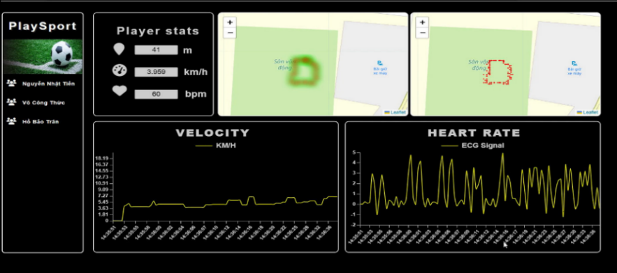

Hình 5.3: Thông số thể hiện trạng thái cầu thủ khi đi bộ trên website

Bảng 5.1: Thông số thể hiện trạng thái cầu thủ khi đi bộ

|  |  |  |  |
| --- | --- | --- | --- |
| STT | Thông số | Đơn vị | Giá trị đo được |
| 1 | Quãng đường | m | 41 |
| 2 | Vận tốc | km/h | 3.959 |
| 3 | Nhịp tim | bmp | 60 |
| 4 | Công suất tiêu thụ | mAh | 76.46 |

* **Trạng thái chạy bộ:**

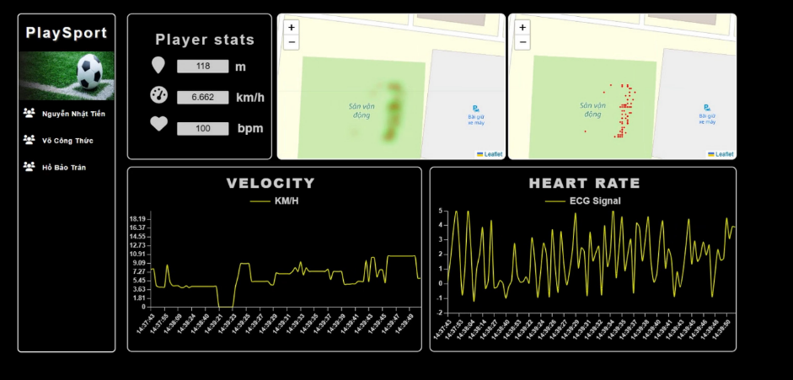

Hình 5.4: Thông số thể hiện trạng thái cầu thủ khi đi chạy trên website

Bảng 5.2: Thông số thể hiện trạng thái cầu thủ khi chạy

|  |  |  |  |
| --- | --- | --- | --- |
| STT | Thông số | Đơn vị | Giá trị đo được |
| 1 | Quãng đường | m | 118 |
| 2 | Vận tốc | km/h | 6.662 |
| 3 | Nhịp tim | bmp | 100 |
| 4 | Công suất tiêu thụ | mAh | 76.46 |

* **Phân tích và thống kê dữ liệu hoạt động của từng cầu thủ:**

Tiến, với vai trò tiền đạo, hoạt động gần như toàn bộ mặt sân. Sau thực nghiệm 0.47 giờ (28 phút), dữ liệu thống kê đã được ghi nhận.

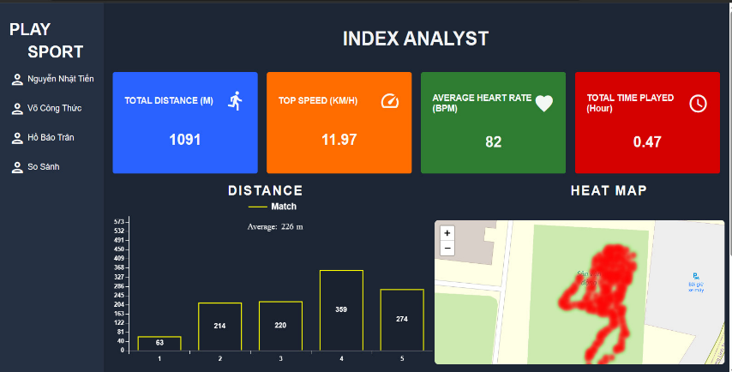

Hình 5.5: Dữ liệu của cầu thủ Tiến

Sau khi hoàn thành việc thống kê chỉ số cơ bản của ba cầu thủ trên thì chúng ta sẽ có một sự so sánh hiệu suất hoạt động của ba người.

*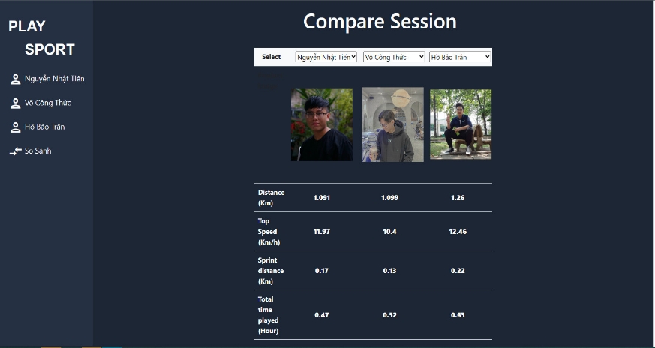**Hình 5.8: So sánh dữ liệu giữa 3 cầu thủ*

***Phân tích dữ liệu đã thống kê được sau khi thực nghiệm từ 3 cầu thủ:***

Vị trí cầu thủ tương đồng heatmap và nhịp tim trung bình ổn định, đạt hơn 100 BPM trong bức tốc. Cầu thủ Trân cao chỉ số, hoạt động nhiều, chạy nước rút xa, mô phỏng chặn bóng. Cầu thủ Thức, tiền vệ, chuyền bóng nên có khả năng bức tốc và vận tốc thấp. Cầu thủ Tiến, tiền đạo, có bức tốc và vận tốc ổn định, di chuyển rộng.

***Thực nghiệm thực tế:***

Khi vận động ở vị trí thông thoáng điều kiện tốt:

Tín hiệu GPS trả về khá chính xác, chênh lệch với thực tế trên dưới 1 mét. Thời gian bắt được tín hiệu GPS từ vệ tinh rất nhanh khoảng 1 phút.

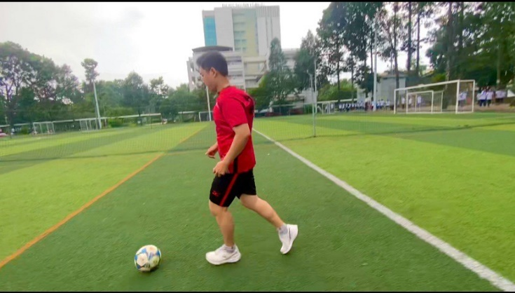

Hình 5.9: Thực nghiệm thực tế ngoài sân bóng

Khi vận động ở vị trí có tán cây to hoặc tòa nhà cao:

Tín hiệu GPS trả về bị nhiễu và có sự chênh lệch so với thực tế từ 5 đến 6 mét. Thời gian bắt tín hiệu GPS từ vệ tinh lâu vì có tán cây và tòa nhà lớn che phủ.

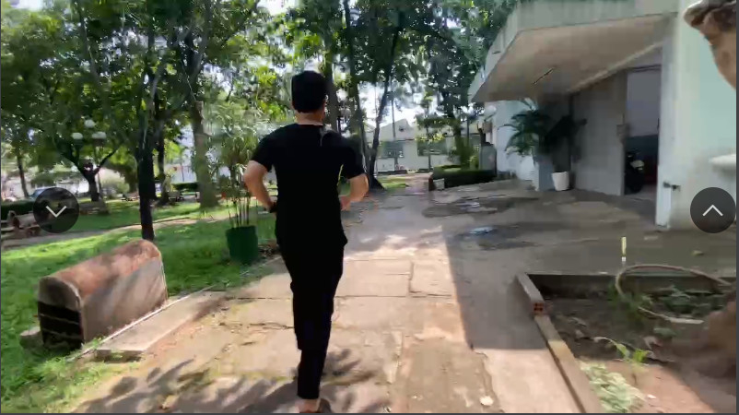

Hình 5.10: Thực nghiệm thực tế ở vị trí có tán cây và tòa nhà lớn

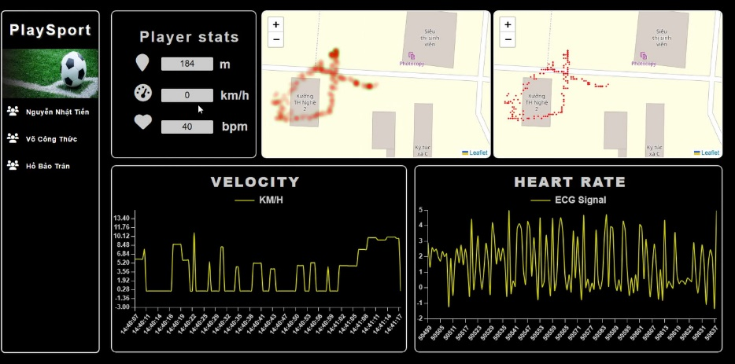

Hình 5.11: Thông số khi thực nghiệm ở vị trí có tán cây và tòa nhà lớn

**Kết luận:** Do đề tài nhằm mục đích nghiên cứu ứng dụng cho cầu thủ chuyên nghiệp nên dữ liệu cảm biến trả về phải ở mức lý tưởng. Khi thi đấu trên sân bóng ngoài trời với điều kiện tốt thì tín hiệu GPS trả về sẽ nhanh và chính xác.

* 1. **Đánh giá đề tài:**
* Do ảnh hưởng của cơ bắp trong quá trình hoạt động mạnh cũng có thể gây nhiễu đến quá trình đo đạc tín hiệu nhịp tim. Do đó giá trị nhịp tim ở trạng thái đi bộ ít nhiễu hơn và đồ thị điện tim ECG cho ra kết quả chính xác hơn.
* Tín hiệu GPS trả về khá chính xác thông qua bộ lọc Kalman và sai số trả về xấp xỉ 1m.
* Về giá trị vận tốc do cảm biến trả về ảnh hưởng nhiều yếu tố như vị trí đặt cảm biến, độ rung lắc khi hoạt động nên giá trị trả về tương đối chênh lệch so với vận tốc thực.**CHƯƠNG 6: KẾT LUẬN VÀ HƯỚNG PHÁT TRIỂN**

1. **Kết luận:**

* **Ưu điểm:**
* Hoạt động khá chính xác, sử dụng được các bộ lọc như Kalman, Lowpass để xử lý nhiễu của cảm biến.
* Giao diện tương tác người dùng thể hiện được dữ liệu, chỉ số cầu thủ.
* Thiết kế được mạch PCB để làm gọn phần cứng.
* Thiết kế được vỏ hộp để bảo vệ cảm biến và pin bên trong.
* Đã gắn được thiết bị lên áo và vị trí đặt khá chính xác.
* **Nhược điểm:**
* Thiết kế vẫn chưa tốt so với mục tiêu đặt ra.
* Trang web còn khá đơn điệu, không nhiều tính năng.
* Bộ lọc chưa thật sự tối ưu.
* Thiết bị khá to nên còn cồng kềnh trong việc di chuyển.

1. **Hướng phát triển:**

* Cải thiện hơn về giao diện web.
* Nâng cấp chất lượng cảm biến, thiết kế thông số bộ lọc tốt hơn.
* Tối ưu hơn về mặt thiết kế.